|  |  |  |  |  |
| --- | --- | --- | --- | --- |
|  | | |  | |
| Documentation technique | | |  | |
|  | | |  | |
|  | | | 14/09/2023**Installation et configuration d’un NAS** | |
|  | | |  | |
|  |  |  | |  | |
|  | DéfinitionUn NAS, ou Network Attached Storage, est un périphérique de stockage de données connecté à un réseau, souvent utilisé dans les environnements domestiques ou professionnels. Il permet de stocker et de partager des fichiers entre plusieurs ordinateurs et appareils connectés au même réseau. *Synology est l'un des fabricants les plus populaires de périphériques de stockage NAS. Leurs produits sont largement appréciés pour leur interface conviviale, leurs fonctionnalités avancées et leur fiabilité.* | | |  | |

### Configuration d’un NAS

Démarrer le NAS, le connecter au réseau.

Aller via un navigateur sur « Synology Web Assistant », et installer le DSM (Disk Station Manager), puis suivre les étapes de l’interface Synology pour créer un compte administrateur.

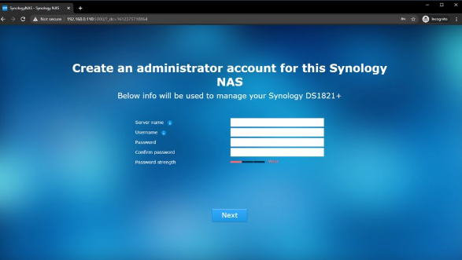

Pour créer , aller sur le gestionnaire de stockage.

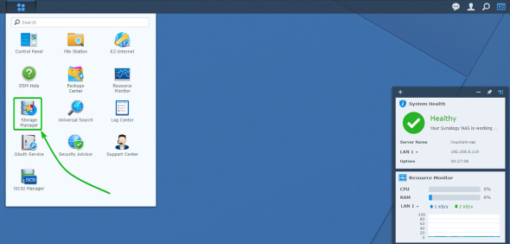

Cliquer sur créer

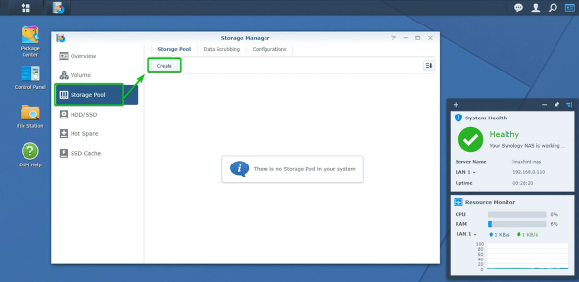

Choisir ce que l’on souhaite (un seul volume/ partition ou plus).

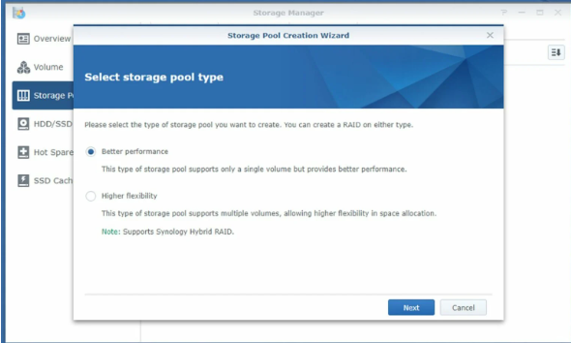

Indiquer le nom du pool de stockage (combine plusieurs disques en une entité), et sélectionner le type de RAID.

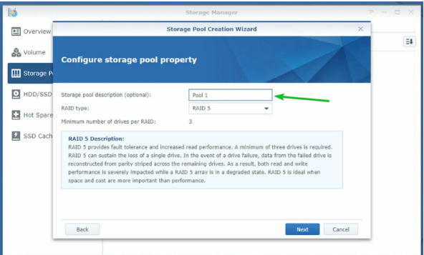

Choisir le nombre de disques qui le composent.

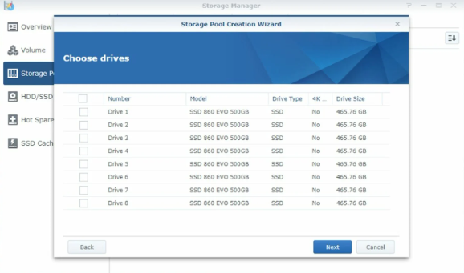

Cliquer sur « OK » pour valider.

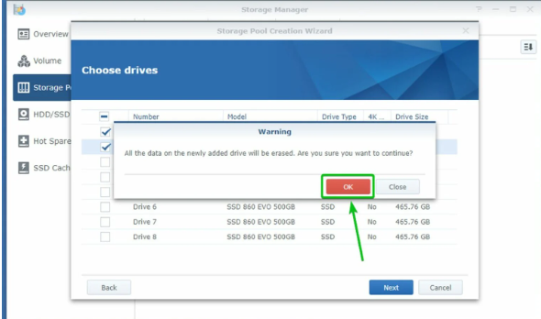

Pour vérifier la présence de secteurs défectueux, choisir « Yes », puis faire « Next ». Enfin, appliquer pour lancer la création du pool de stockage.

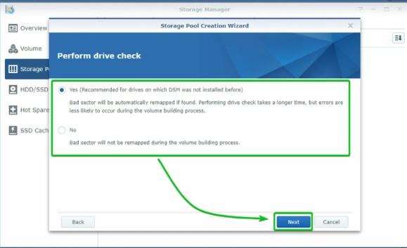

Maintenant que le pool est créé, il faut créer le volume de disque avec le système de fichier.

Du gestionnaire de stockage, cliquer sur « Volume », puis « Create ».

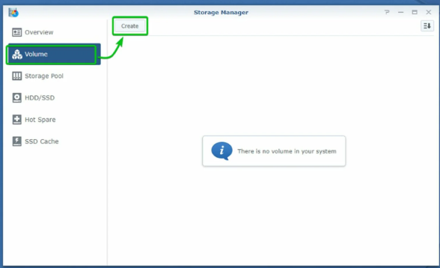

Choisir le mode personnalisé.

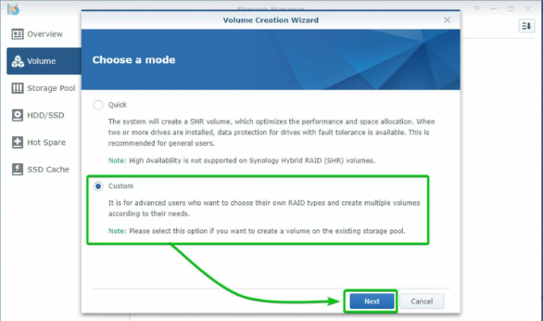

Laisser sur choisir un pool de stockage.

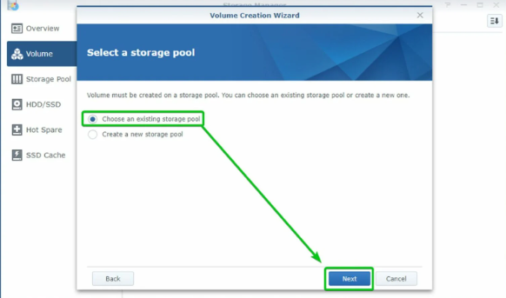

Sélectionner le pool précédemment créé.

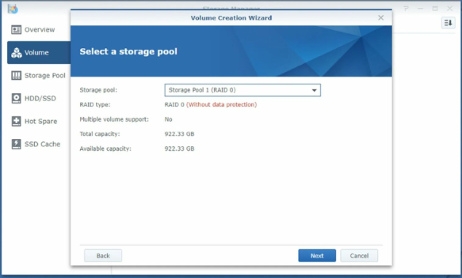

Choisir le système de fichier BTRFS.

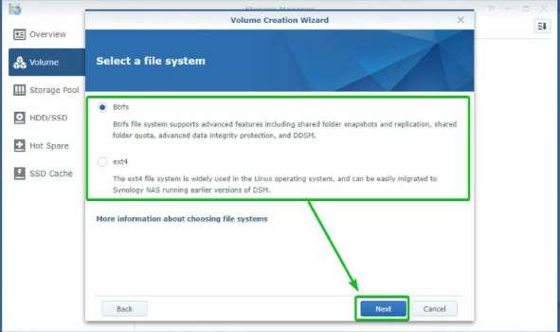

Allouer l’espace au disque (si le pool prend en charge plusieurs volumes alors il est possible d’allouer l’espace maximum disponible).

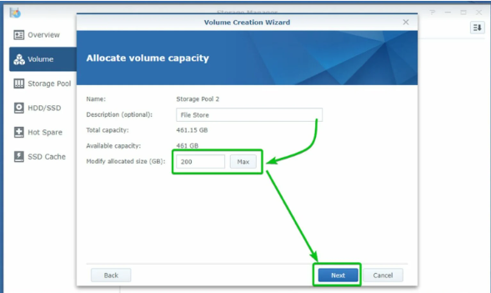

Cliquer sur appliquer pour lancer la création.

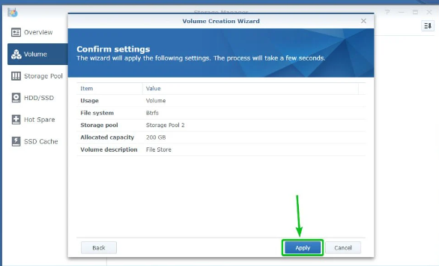

Le volume sera alors prêt à emploi. Il est possible dès lors de créer des dossiers partagés.

Pour créer un utilisateur, il faut aller sur le panneau de configuration, puis utilisateur.

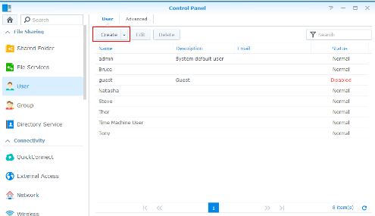

Cliquer sur créer, puis créer un utilisateur.



Donner les information de l’utilisateur (nom, mot de passe).

Pour créer un groupe, même manœuvre ; aller sur créer groupe.

Sur la page du groupe, attribuer les permissions (lecture/écriture, lecture seule).